№ исх: 16-13-62Д/С от: 13.01.2023
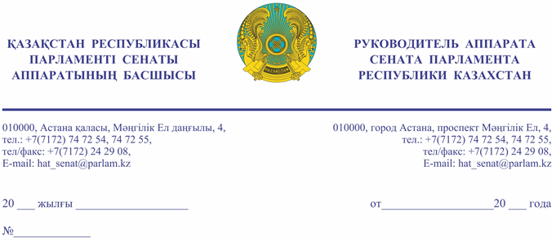

Қазақстан Республикасы
Премьер – Министрдің орынбасары - Үкімет
Аппаратының басшысы Ғ.Т. ҚОЙШЫБАЕВҚА

Құрметті Ғалымжан Тельманұлы!

«Қазақстан Республикасының Парламенті және оның депутаттарының мәртебесі туралы» Қазақстан Республикасы Конституциялық заңының 27-бабына және Қазақстан Республикасы Парламенті Регламентінің 100-тармағына сәйкес Қазақстан Республикасы Парламенті Сенатының 2023 жылғы 12 қаңтардағы отырысында депутат Б. Байахметов жариялаған бір топ Сенат депутаттарының депутаттық сауалы Сізге жіберіліп отыр.

Қосымша: 6 парақта, қазақ және орыс тілдерінде.

М. СПОТКАЙ

Орынд. А. Исаханқызы
т. 74-74-70

Результаты согласования
12.01.2023 15:09:55: Уакпаев М. С. (Руководство Аппарата Сената) - - cогласовано без замечаний
12.01.2023 15:15:29: Данабеков О. К. (Руководство Аппарата Сената) - - cогласовано без замечаний
12.01.2023 15:26:45: Тулеуова Б. А. (Отдел по взаимодействию с Комитетом по финансам и бюджету) - - cогласовано без замечаний
12.01.2023 15:45:20: Агиса Б. А. (Общий отдел) - - cогласовано без замечаний
12.01.2023 15:57:30: Бекенов Н. Ж. (Комитет по финансам и бюджету) - - cогласовано без замечаний
12.01.2023 15:57:33: Байахметов Б. К. (Комитет по финансам и бюджету) - - cогласовано без замечаний
12.01.2023 15:59:29: Орынбеков Б. С. (Комитет по финансам и бюджету) - - cогласовано без замечаний
Результат подписания
12.01.2023 18:45:12 Споткай М. А.. Подписано

